UCHWAŁA Nr XLVIII. .2022

RADY GMINY ZŁOTÓW
z dnia 25 sierpnia 2022 r.

w sprawie przystąpienia do sporządzenia miejscowego planu zagospodarowania przestrzennego Gminy Złotów dla rozwoju terenów publicznych oraz terenów rekreacyjno-wypoczynkowych w obrębie ewidencyjnym Dzierzążenko

Na podstawie art. 18 ust. 2 pkt 15 ustawy z dnia 8 marca 1990 r. o samorządzie gminnym (Dz. U. z 2022 r. poz. 559 ze zm.), oraz art. 14 ust. 1 i 2 ustawy z dnia 27 marca 2003 r. o planowaniu i zagospodarowaniu przestrzennym (Dz. U. z 2022 r. poz. 503) Rada Gminy Złotów uchwala, co następuje:
§ 1.1. Przystępuje się do sporządzenia miejscowego planu zagospodarowania przestrzennego Gminy Złotów dla rozwoju terenów publicznych oraz terenów rekreacyjno-wypoczynkowych w obrębie ewidencyjnym Dzierzążenko.

2. Granice obszaru objętego planem miejscowym oznaczono na mapie, stanowiącej załącznik graficzny do niniejszej uchwały.

3. Dopuszcza się uchwalanie planu w częściach dla wybranych terenów.

§ 2. Wykonanie uchwały powierza się Wójtowi Gminy Złotów.

§ 3. Uchwała wchodzi w życie z dniem podjęcia.

Załącznik Nr 1 do Uchwały Nr XLVIII. .2022
RADY GMINY ZŁOTÓW
z dnia 25 sierpnia 2022 r.

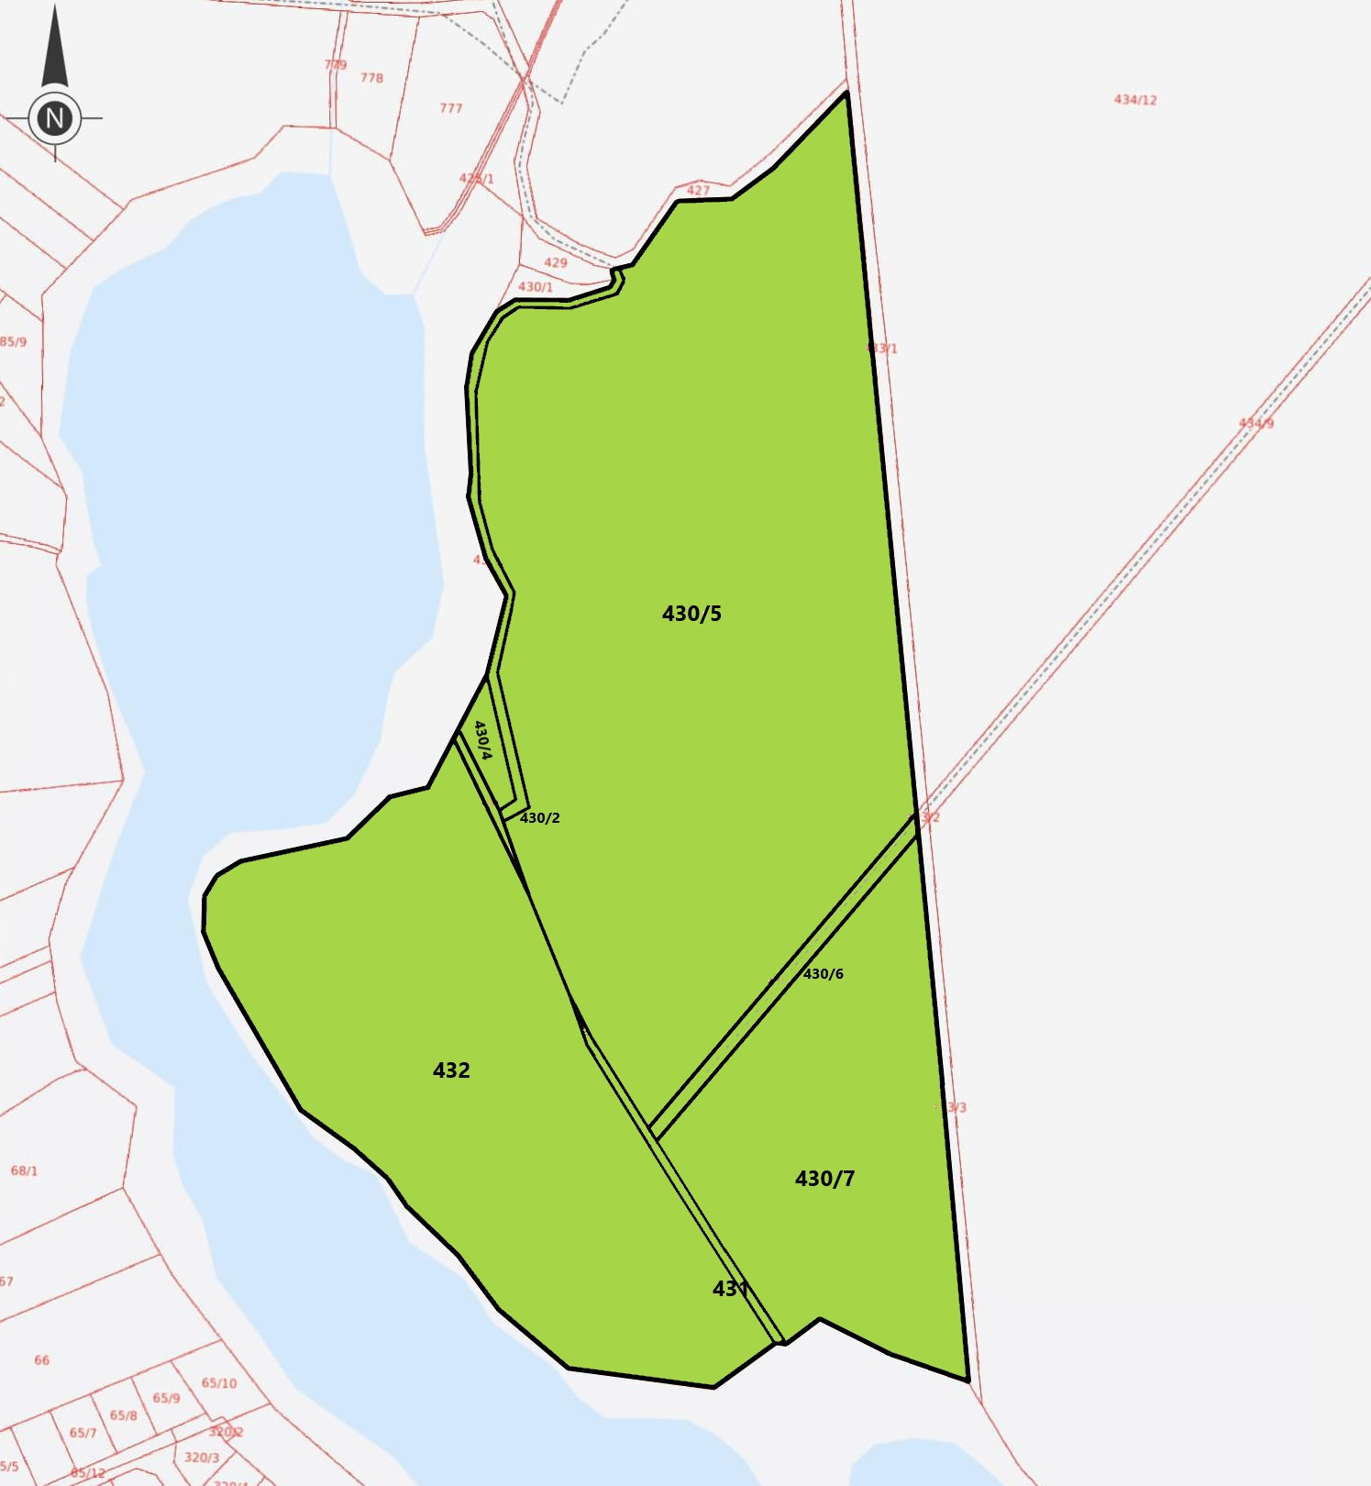

Obręb ewidencyjny: Dzierzążenko

GRANICA OPRACOWANIA PLANU

UZASADNIENIE
do Uchwały Nr XLVIII. .2022
Rady Gminy Złotów
z dnia 25 sierpnia 2022 r.

w sprawie przystąpienia do sporządzenia miejscowego planu zagospodarowania przestrzennego Gminy Złotów dla rozwoju terenów publicznych oraz terenów rekreacyjno-wypoczynkowych w obrębie ewidencyjnym Dzierzążenko

Stosownie do art. 14 ust. 1 ustawy z dnia 27 marca 2003 roku o planowaniu
i zagospodarowaniu przestrzennym (Dz. U. z 2022 r., poz. 503) w celu ustalenia przeznaczenia terenów oraz określenia sposobów zagospodarowania i zabudowy, Rada Gminy podejmuje uchwałę o przystąpieniu do sporządzenia miejscowego planu zagospodarowania przestrzennego, rozwoju terenów publicznych oraz terenów rekreacyjno-wypoczynkowych
w obrębie ewidencyjnym Dzierzążenko.
Obszar objęty przystąpieniem do sporządzenia miejscowego planu zagospodarowania przestrzennego gminy Złotów stanowią tereny w obrębie miejscowości Dzierzążenko, dla których w części obowiązuje miejscowy plan zagospodarowania przestrzennego. Celem sporządzenia planu jest przystosowanie przedmiotowego obszaru do zamierzeń inwestycyjnych ich właścicieli oraz stworzenie przestrzeni publicznych z możliwością rozwoju usług wpisujących się w charakterystykę terenu.
Zgodnie z art. 14 ust. 5 przywołanej powyżej ustawy, przed podjęciem uchwały
w sprawie przystąpienia do sporządzenia planu miejscowego, Wójt Gminy Złotów dokonał analizy dotyczącej zasadności przystąpienia do sporządzenia planu miejscowego i stwierdził zgodność przewidywanych rozwiązań z polityką przestrzenną gminy wyrażoną w Studium Uwarunkowań i Kierunków Zagospodarowania Przestrzennego Gminy Złotów.
Przeprowadzone analizy wykazały zgodność merytoryczną i prawną przystąpienia do sporządzenia zmiany planu miejscowego.

Sporządziła: Karolina Matuszczyk

